САРАТОВСКИ ГОСУДАРСТВЕННЫЙ ТЕХНИЧЕСКИЙ УНИВЕРСИТЕТ ИМ. Ю.А. ГАГАРИНА

Кафедра «Информационно-коммуникационные системы и программная инженерия»

# МЕТОДИЧЕСКИЕ УКАЗАНИЯ

# К проведению лабораторных работ по курсу

# «ОПЕРАЦИОННЫЕ СИСТЕМЫ»

Составитель: доцент Бродская Юлия Анатольевна

Выполнил: Кузнецов Андрей, группа ИВЧТ-31

Лабораторная работа №09

Диспетчер задач Windows

Саратов, 2024.

Ход выполнения:

1. Запустите Диспетчер задач

1 способ 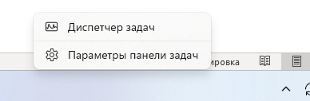

2 способ ctrl – shift – esc

3 cпособ 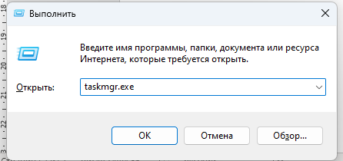

И другие…

1. Перейдите на вкладку Приложения. Определите запущенные приложения. Завершите какое-либо приложение (кнопка Снять задачу). Создайте новую задачу – запустите приложение Калькулятор (кнопка Новая задача, в открывшемся диалоговом окне в поле ввода введите имя запускающего файла calc.exe).

Список запущенных процессов

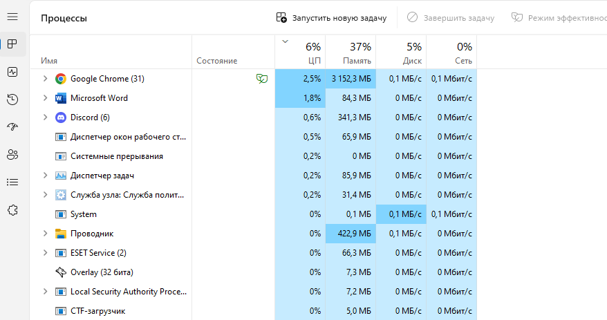

Cписок запущенных приложений

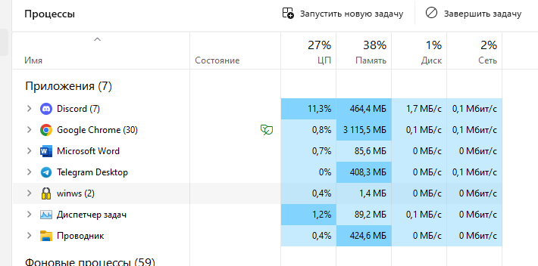

Закрыл discord

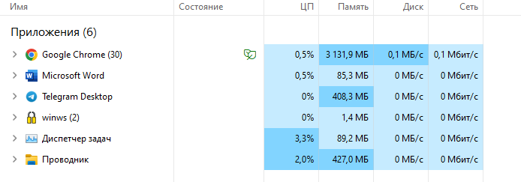

Создание нового процесса

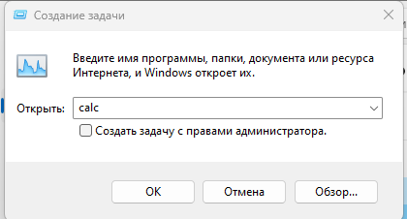

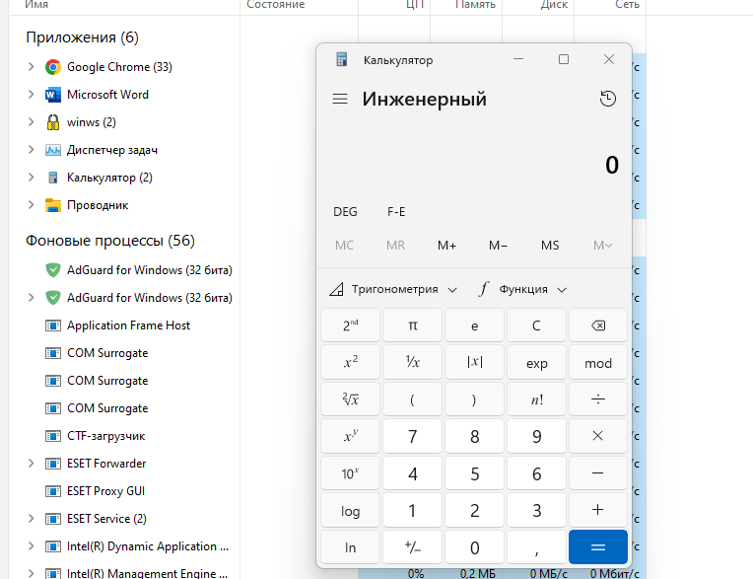

1. Перейдите на вкладку Процессы. Ознакомьтесь со списком текущих процессов. Попробуйте изменить приоритет процесса (с помощью контекстного меню).

Было

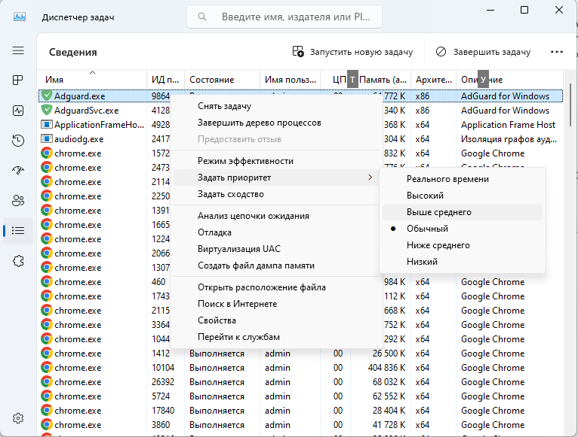

Стало

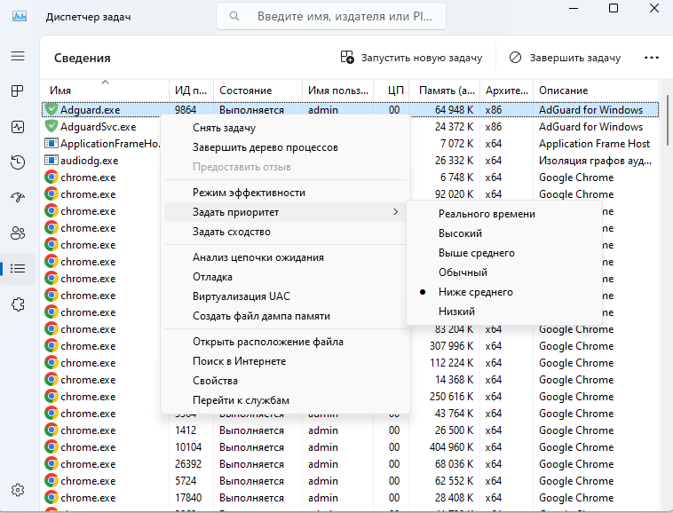

1. Перейдите на вкладку Быстродействие. Определите пиковые значения загрузки процессора и памяти. Определите пиковые значения загрузки процессора в режиме ядра (Вид – Вывод времени ядра).

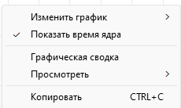

Четкая синяя линия – загрузка ЦП, Пунктирная линия – время ядра, пик на графике виден слева.

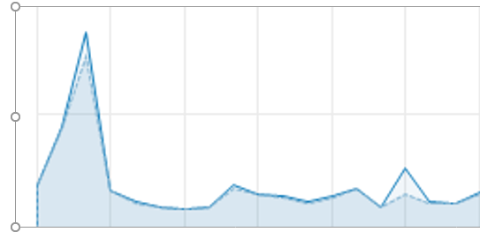

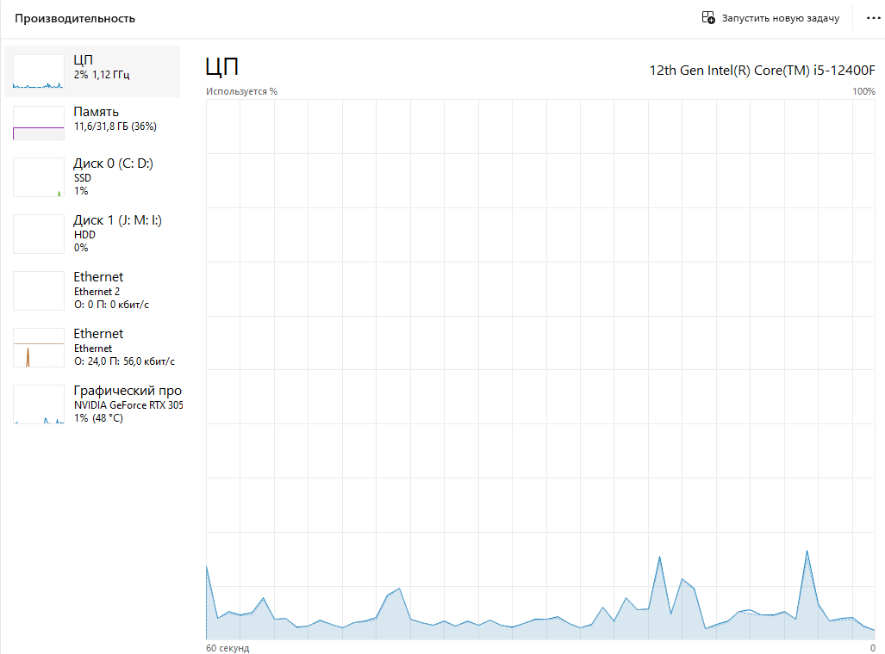

Память, график спокойный, горизонтальная линия

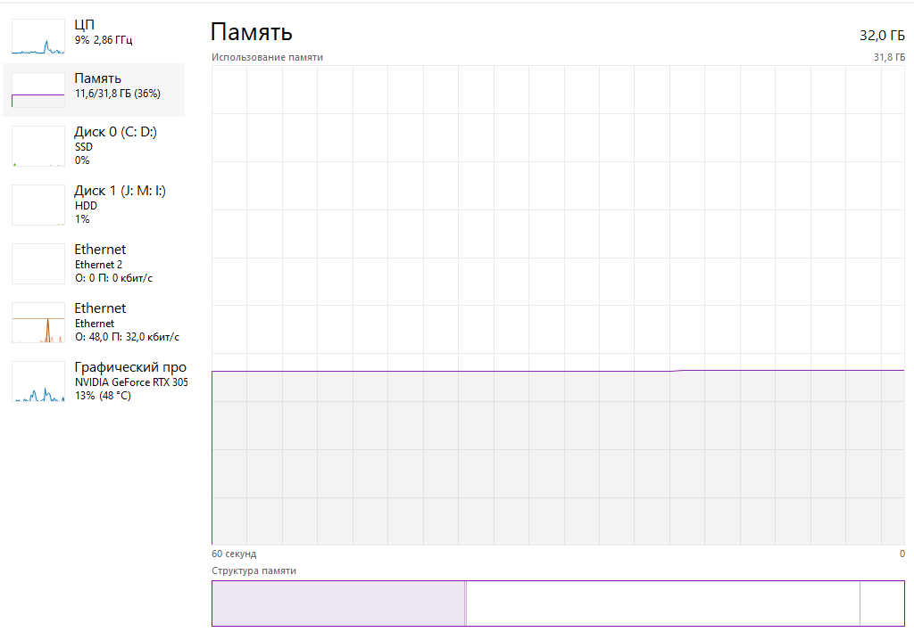

1. Определите количество процессов и потоков, участвующих в вычислительном процессе (нижняя часть окна). Определите количество доступной и выделенной для реализации приложений памяти. Определите количество выгружаемой и невыгружаемой памяти ядра и объём системного кэша.

Кол-во процессов



Доступно памяти 20,2 ГБ, Занято 11,6ГБ



Объем кэша процессора

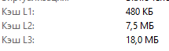

Выгружаемая, невыгружаемая память



Системный кэш

